绝密★启用前
省 市 学校 姓名 赛场 参赛证号
∕∕∕∕∕∕〇∕∕∕∕∕∕〇∕∕∕∕∕∕∕〇∕∕∕∕∕∕ 密 〇 封 〇 装 〇 订 〇 线 ∕∕∕∕∕∕〇∕∕∕∕∕∕〇∕∕∕∕∕∕〇∕∕∕∕∕∕〇∕∕∕∕∕∕
密 封 线 内 不 要 答 题
世界少年奥林匹克数学竞赛（中国区）选拔赛地方海选赛试题

（2015年10月）

选手须知：
1、本卷共三部分，第一部分：填空题，共计50分；第二部分：计算题，共计12分；第三部分：解答题，共计58分。
2、答题前请将自己的姓名、学校、赛场、参赛证号码写在规定的位置。
3、比赛时不能使用计算工具。
4、比赛完毕时试卷和草稿纸将被收回。

四年级试题（Ａ卷）
（本试卷满分120分 ，考试时间90分钟 ）
一、填空题。（每题5分，共计50分）
1、一台铺路机3小时铺路162米，照这样计算，2台铺路机9小时共铺路_______米。
2、在□里填上适当的数，使下面的等式成立。
17□+2□9+□46=800
3、动物园大象馆和猩猩馆相距60米，现要在两馆间的通道两旁植树，相邻两棵树之间的距离是3米，则一共栽了_________棵树。
4、奶奶剪一个窗花用3分钟，每剪好一个需要休息1分钟，奶奶从2时30分开始剪，她剪好第5个窗花时已经到了_____时_____分。
5、一群宠物狗泰迪和一群牧羊犬进行拔河比赛，虽然泰迪比牧羊犬多8只，但最终双方打成平手。如果2只泰迪与1只牧羊犬的力气相等，那么共有_________只泰迪。
6、如图，图形的每条边都相等，每个角都是直角，则根据信息，求得图形的面积为________平方厘米。
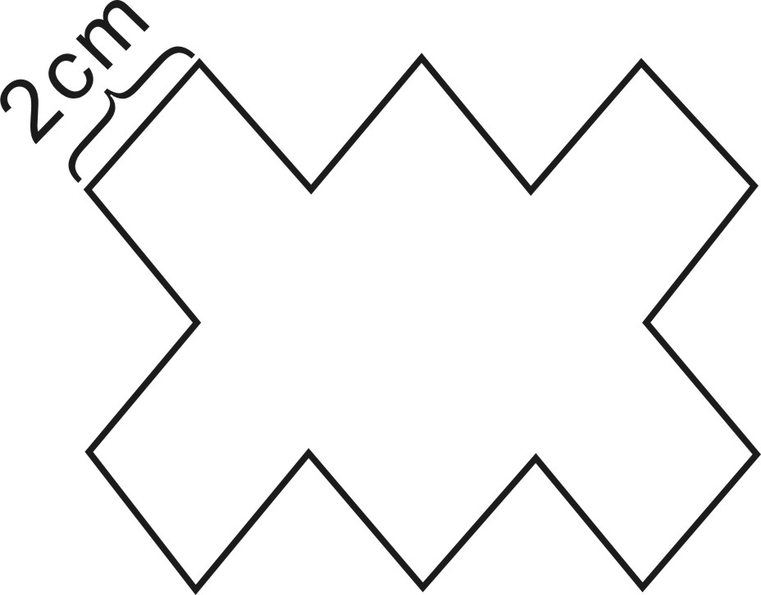

7、如果△=○＋○＋○，○×△=48，那么○＋△=________。
8、有一箱图书，小红拿走了一半多2本，小华拿走了剩下的一半多3本，这时箱子里还剩9本图书。这箱图书共有 本。

9、右图中，共有大大小小的长方形 个。
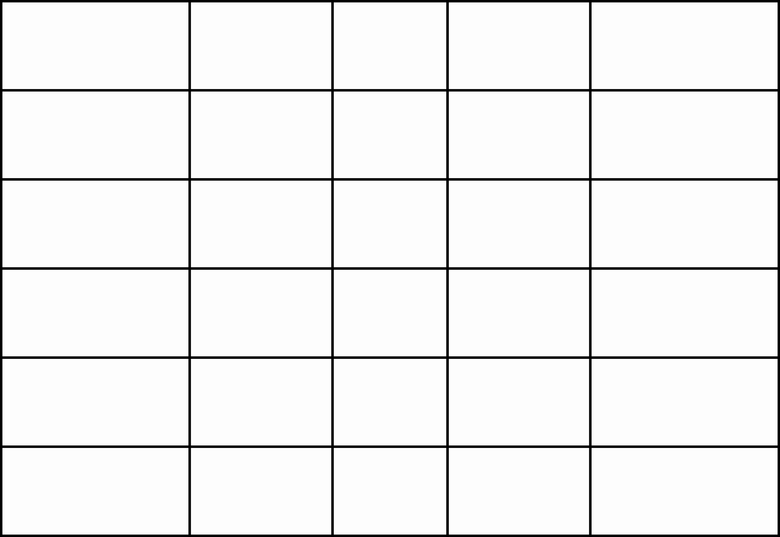

10、标有A、B、C、D、E、F、G记号的七盏灯顺次排成一行，每盏灯安装一个开关，现在A、C、E、G四盏灯开着，其余三盏灯是关的，小刚从灯A开始，顺次拉动开关，即从A到G，再从A开始顺次拉动开关，即又从A到G，……他这样拉动了2015次开关后，开着的灯是 。

二、计算题。（每题6分，共计12分）
11、5516－（516－189）＋576－（276－211）

12、31×121－88×125÷（1000÷121）

三、解答题。（第13题6分，第14题8分，第15题10分，第16题10分，第17题12分，第18题12分，共计58分）
13、从南京开往上海的客车，每小时行60千米，3小时行了全程的一半，因车上一人突发疾病，剩下的路程要2小时行完，平均每小时要行多少千米？

14、 四个数的平均数是60，若把其中一个数改为60，则这四个数的平均数变为66。求被改动的数是多少？

15、有20个骑摩托车的运动员，他们头尾相接地围绕体育场的环形跑道做表演，每辆摩托车长2米，前后两车相距18米，那么这个环形跑道长多少米？

16、如图所示，将一张边长为12厘米的正方形纸对折，再将对折后的纸沿它的竖直中线（图中的虚线）虚线剪开，得到三个长方形纸片，其中两个较小的长方形的周长之和是多少厘米？

∕∕∕∕∕∕〇∕∕∕∕∕∕〇∕∕∕∕∕∕∕〇∕∕∕∕∕∕ 密 〇 封 〇 装 〇 订 〇 线 ∕∕∕∕∕∕〇∕∕∕∕∕∕〇∕∕∕∕∕∕〇∕∕∕∕∕∕〇∕∕∕∕∕∕
密 封 线 内 不 要 答 题

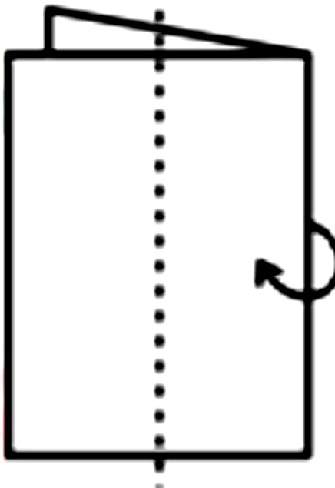

17、某个早晨，容器中有200个细菌，白天有光照，容器中的细菌将减少65个，夜间无光照，容器中的细菌将增加40个。那么在第几个白天，容器中的细菌全部死亡？

18、A、B、C三人，甲每分钟走50米，乙每分钟走55米，丙每分钟走70米，甲、乙从东城，丙从西城同时相向而行，丙遇到乙10分钟后又遇到甲，求东、西两城相距多少米？

